# XPTO Tecnologia

**SAFER – Sistema de Monitoramento e Rastreamento Inteligente**

**Documento de Arquitetura de Software**

**Versão 1.1**

# Histórico da Revisão

|  |  |  |  |
| --- | --- | --- | --- |
| **Data** | **Versão** | **Descrição** | **Autor** |
| 28/10/2017 | 1.0 | Criação do Documento | Julian Degutis |
| 28/10/2017 | 1.0 | Especificação do Modelo de Dados | Julian Degutis |
| 12/11/2017 | 1.0 | Modelo de Arquitetura | Julian Degutis |
| 26/11/2017 | 1.0 | Visões da Arquitetura | Julian Degutis |
| 03/09/2018 | 1.1 | Alteração do Nome do Projeto | Julian Degutis |

**Índice**

1. Introdução 4
   1. Objetivo 4
   2. Escopo 4
   3. Definições, Acrônimos e Abreviações 4
   4. Referências 4
   5. Visão Geral 4
2. Representação Arquitetural 5
3. Restrições e Metas Arquiteturais 7
4. Visão de Casos de Uso 7
   1. Tela Principal do Sistema 7
   2. RF0004_Monitoramento da Localização Física 7
   3. RF0005_Cadastro do Dispositivo 8
5. Visão Lógica 9
   1. Visão Geral 9
   2. Pacotes de Design Significativos do Ponto de Vista da Arquitetura 9
   3. Realizações de Casos de Uso 9
6. Visão de Processos 10
   1. RF0001_Monitoramento de Presença do SAFER 10
   2. RF0002_Rastreamento por GPS do SAFER 10
   3. RF0003_Distribuição de Notificações 11
   4. RF0004_Monitoramento da Localização Física 11
   5. RF0005_Cadastro do Dispositivo 12
7. Visão da Implementação 13
   1. Visão Geral 13
8. Visualização da Implantação 13
9. Visão de Dados 13
   1. Persistência em Banco de Dados 13
   2. Entidade de Contexto 15
10. Tamanho e Desempenho 16
11. Qualidade 16

**Documento de Arquitetura de Software**

## Introdução

### Objetivo

Este documento fornece uma visão arquitetural abrangente do sistema, usando diversas visões de arquitetura para representar diferentes aspectos do sistema. Ele pretende capturar e transmitir as decisões arquiteturas significativas que foram tomadas em relação ao sistema.

### Escopo

O escopo desse documento, consiste em apresentar ao analista, as especificações arquiteturais da aplicação SAFER, contendo diferentes visões do sistema, para que seja possível a documentação e o desenvolvimento dos padrões pré estabelecidos pelo arquiteto de software.

### Definições, Acrônimos e Abreviações

SAFER – Sistema de Monitoramento e Rastreamento Autônomo

### Referências

RF0001_Monitoramento de Presença do SAFER.doc RF0002_Rastreamento por GPS do SAFER.doc RF0003_Distribuição de Notificações.doc RF0004_Monitoramento da Localização Física.doc RF0005_Cadastro do Dispositivo.doc

### Visão Geral

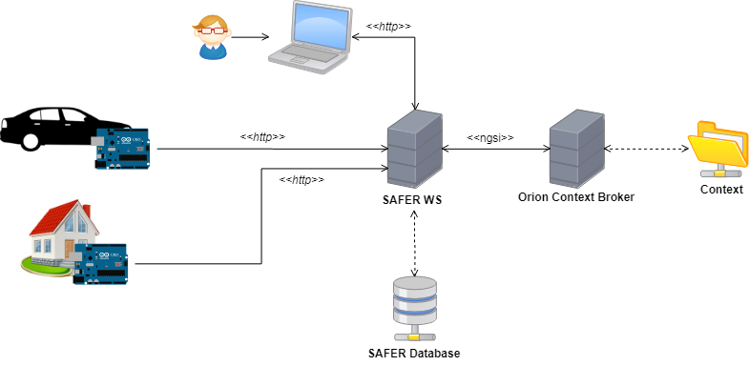Nesse documento de especificação da arquitetura do Software SAFER, conterá os protótipos de tela dos requisitos a serem desenvolvidos, assim como os diagramas UML/Esquemáticos do sistema, neles estão contidos os diagramas de sequência para cada requisito funcional, um diagrama geral de classes, um diagrama de implementação, um diagrama de implantação, a estrutura da base de dados, a arquitetura do sistema e a comunicação entre os componentes do sistema.

## Representação Arquitetural

Como apresentação da arquitetura geral do SAFER, temos como uma visão macro a figura abaixo, contendo as interações padrões de comunicação entre os dispositivos físicos, o usuário e a aplicação em si.

Se tratando de uma visão geral, ampliando o detalhamento da arquitetura, visando primeiramente a estrutura do componente da figura acima “SAFER”, deverá ser utilizado os padrões arquiteturais MVC (Model View Controller) e a arquitetura baseada em microserviços.

Na arquitetura de microserviços, serão utilizados dois componentes reaproveitaveis desenvolvidos pela XPTO Tecnologia, sendo eles o “xpto-notification” e “xpto-parameter”, a comunicação entre os microserviços (Spring-boot/Tomcat), o controlador da aplicação SAFER(Spring-boot/Tomcat) e o servidor de front-end(Node.js) será data pelo protocolo REST/JSON.

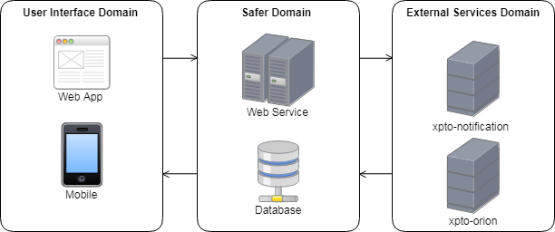

Dada a visão básica da arquitetura, a figura abaixo demonstra a comunicação dos componentes dentro do servidor de aplicação de um módulo genérico do back-end. Primeiro será citado a comunicação genérica e padronizada entre os componentes, sendo que, tal comunicação é refletida para cada módulo criado por este documento, assim como qualquer módulo criado devido a evolução natural do Software.

A visão genérica dos componentes consiste em:

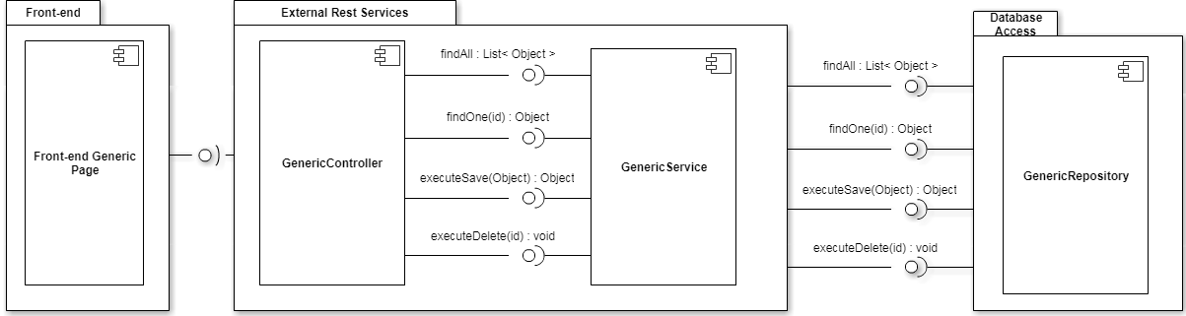

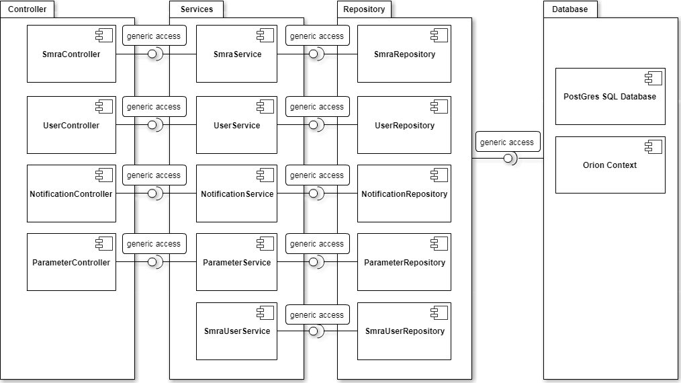A visão detalhada dos componentes dos serviços é dada pela figura:

## Restrições e Metas Arquiteturais

Todo o sistema, deverá seguir o mesmo planejamento e padronização apresentadas nesse documento pelos diagramas contidos nele.

## Visão de Casos de Uso

### Tela Principal do Sistema

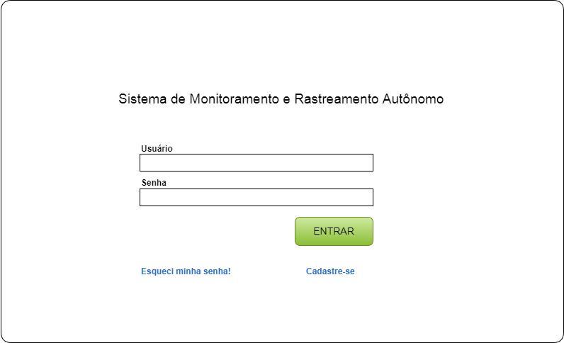

### RF0004_Monitoramento da Localização Física

### RF0005_Cadastro do Dispositivo

1. **Visão Lógica**
   1. **Visão Geral**

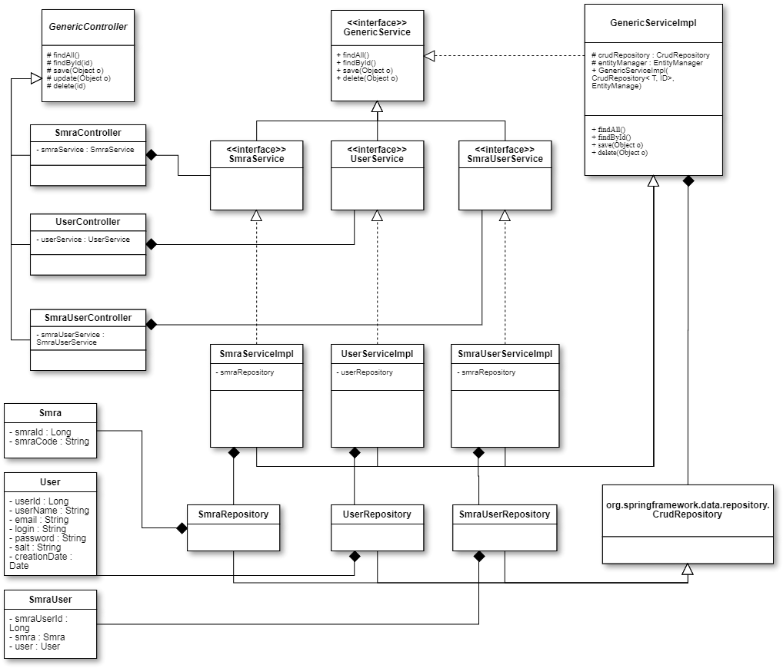

* 1. **Pacotes de Design Significativos do Ponto de Vista da Arquitetura**

Os pacotes na implementação do projeto, serão distinguidos pelo diagrama de implementação, sendo antecipados pelos artefatos, xpto-generics, no qual conterá toda a implementação genérica dos CRUDs do projeto e será tido como dependência de todos os módulos do back-end da aplicação, identificadas pelos artefatos xpto-SAFER.war, xpto-notification.war e xpto-parameter.war

### Realizações de Casos de Uso

N/A

## Visão de Processos

### RF0001_Monitoramento de Presença do SAFER

* 1. 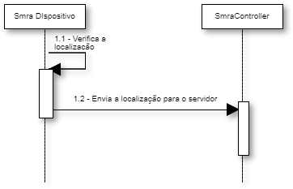**RF0002_Rastreamento por GPS do SAFER**
  2. **RF0003_Distribuição de Notificações**

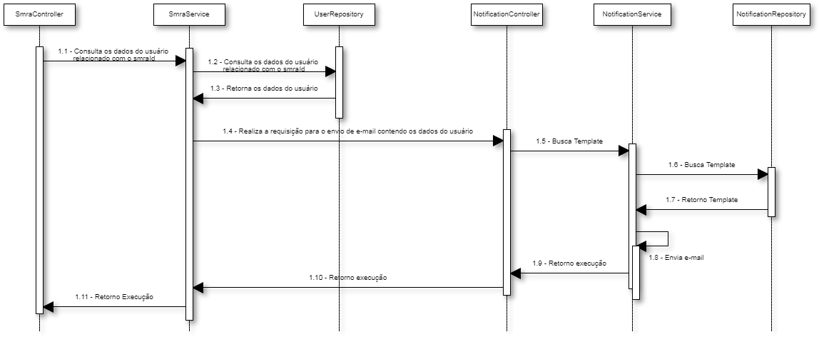

* 1. 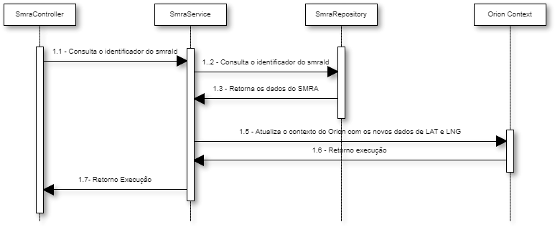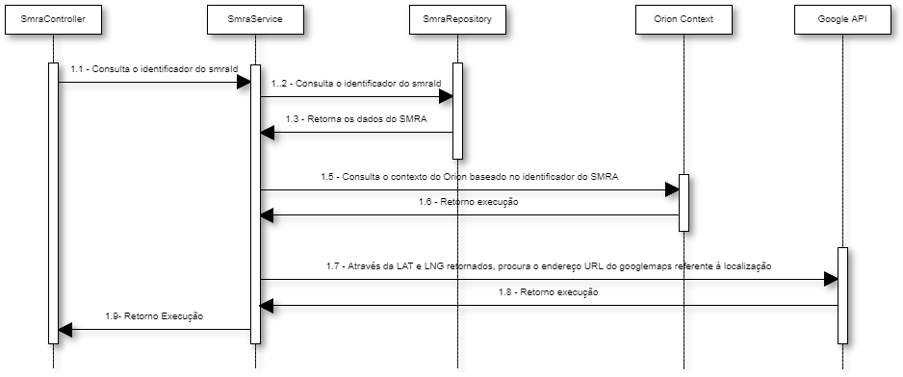**RF0004_Monitoramento da Localização Física**

* 1. 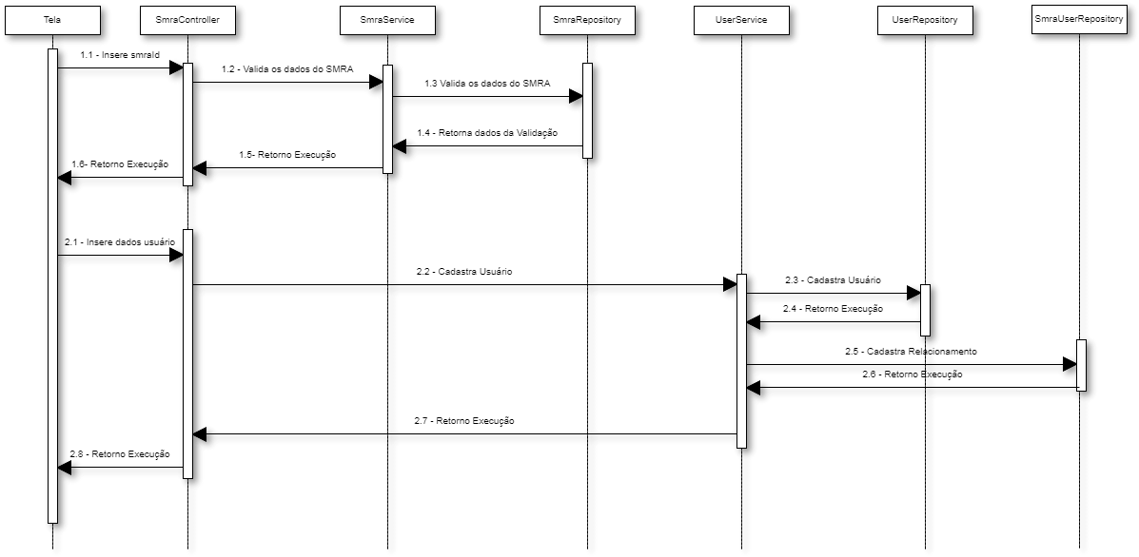**RF0005_Cadastro do Dispositivo**

1. **Visão da Implementação**
   1. 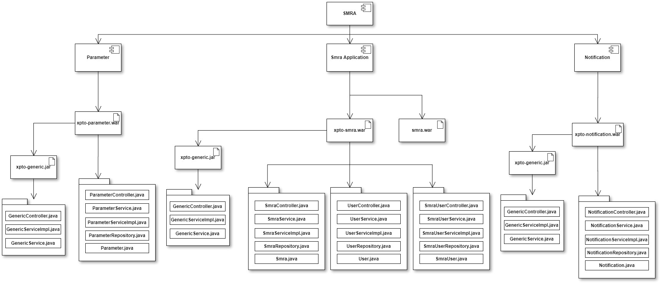**Visão Geral**
2. **Visualização da Implantação**

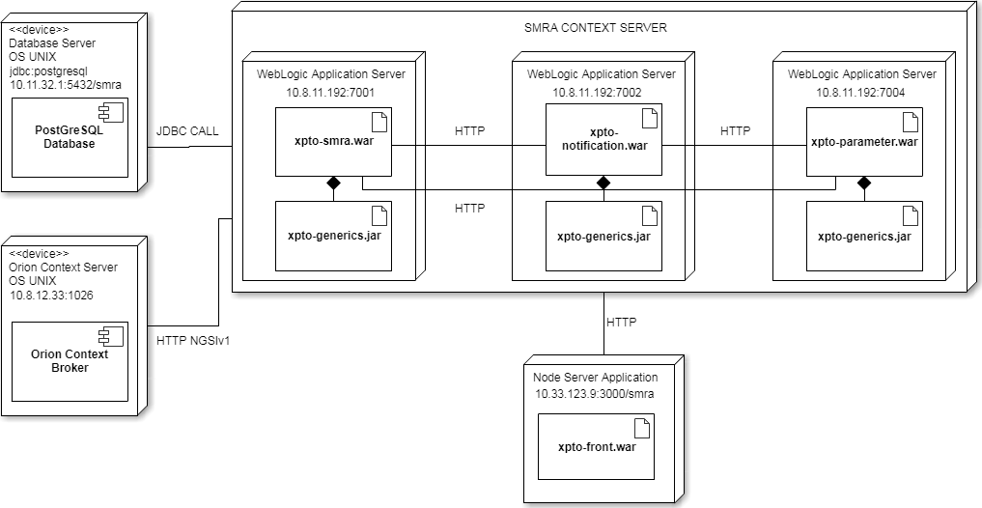

1. **Visão de Dados**

O modelo de persistência de dados do projeto, consiste em duas frentes de desenvolvimento, sendo elas, persistência em banco de dados e a manutenção de entidades no contexto do servidor de aplicação Orion.

### Persistência em Banco de Dados

Para a persistência dos dados em um sistema de gerenciamento de banco de dados, será

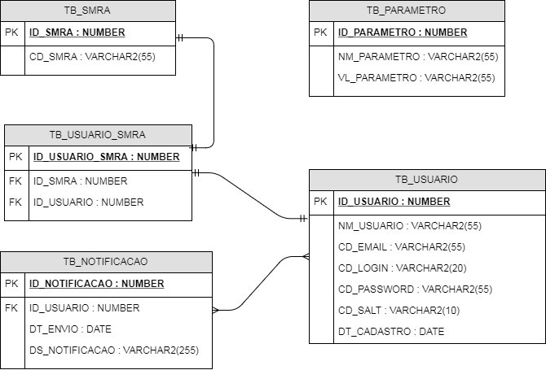utilizado o SGBD PostGreSQL 9.6, com o modelo arquitetural representado pela figura abaixo:

A implementação do projeto, utilizará o framework do Spring JPA para a comunicação entre o servidor de aplicação e a base de dados física e como dependência, o driver relacionado ao PostGreSQL, deverá ser a versão 9.4-1204-jdbc41

<dependency>

<groupId>org.postgresql</groupId>

<artifactId>postgresql</artifactId>

<version>9.4-1204-jdbc41</version>

</dependency>

<dependency>

<groupId>org.springframework.boot</groupId>

<artifactId>spring-boot-starter-data-jpa</artifactId>

<version>1.5.3.RELEASE</version>

</dependency>

As configurações para o servidor de banco de dados PostGre, deve seguir as orientações

abaixo:

### Entidade de Contexto

Para os dados transacionais de curta duração, assim como a última localização enviada pelo dispositivo físico do SAFER, será utilizado o servidor de aplicação Orion Context Broker 4, componente da plataforma FIWARE, com a implementação no barramento de comunicação NGSIv1.

A padronização da entidade, é descrita como:

{

"contextElements": [

{

"type": "SAFER",

"isPattern": "false", "id": "SAFER-000-001",

"attributes": [

{

"name": "lat",

"type": "string",

"value": "10"

},

{

"name": "lng",

"type": "string",

"value": "720"

},

{

"name": "lastDate",

"type": "string", "value: "10/12/2017"

}

]

}

],

"updateAction": "APPEND"

}

A criação da entidade no servidor de contexto, deverá ser realizada através de uma chamada HTTP na porta 1024, com entrypoint */v1/updateContext*, sendo passado um JSON de entrada com seus respectivos valores preenchidos (conforme exemplo citado) e esperando um JSON de saída com o contexto atualizado.

A resposta padrão contemplada pelo NGSIv1, segue o exemplo abaixo:

"name": "lng",

"type": "string",

"value": ""

},

{

"name": "lastDate",

"type": "string", "value: ""

}

],

"id": "SAFER-000-001",

"isPattern": "false", "type": "SAFER"

},

"statusCode": { "code": "200",

"reasonPhrase": "OK"

}

}

]

}